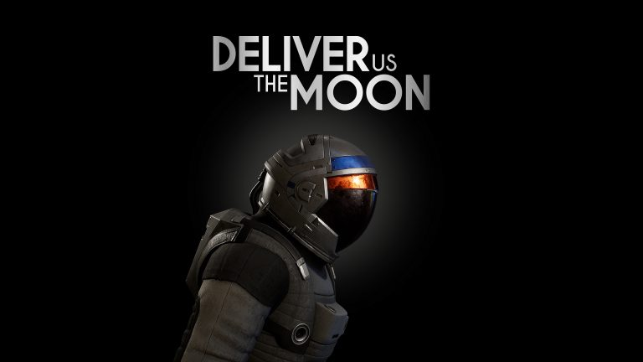

«¡Despegamos!» Deliver Us The Moon ya a la venta para PlayStation 5 y Xbox Series X|S

Versión física ya disponible en exclusiva para PlayStation 5; actualización de la versión digital gratis para quienes ya posean el juego

Watford, Reino Unido, 23 de junio de 2022. El editor Wired Productions y el aclamado estudio de videojuegos neerlandés KeokeN Interactive tienen el placer de anunciar que el galardonado thriller de ciencia ficción Deliver Us The Moon sale hoy a la venta para PlayStation 5 y Xbox Series X|S, a un precio de 24,99 $ / 24,99 € / 19,99 £. Quienes ya posean la versión para PlayStation 4 y Xbox One podrán actualizarla sin coste adicional. Los usuarios de PlayStation 5 podrán hacerse con la edición física del juego a través de la tienda de Wired Productions por 19,99 £, a través de Limited Run Games a 24,99 $ para clientes estadounidenses o en los comercios europeos a 24,99 €.

El astronómico tráiler de lanzamiento muestra todo lo que ofrece la versión definitiva de Deliver Us The Moon, con efectos visuales 4K totalmente remasterizados que parecen de otro mundo e impresionantes sombras y reflejos con trazado de rayos. Las funciones de nueva generación añaden nuevos niveles de inmersión a esta epopeya de ciencia ficción.

No te pierdas el tráiler de lanzamiento de Deliver Us The Moon para consolas de nueva generación:
https://youtu.be/KAFMUTc-iVo

Deliver Us The Moon es un thriller de ciencia ficción ambientado en un futuro cercano apocalíptico en el que los recursos naturales de la Tierra se han agotado. Una colonia lunar que proporcionaba un suministro de energía vital ha cesado sus comunicaciones. Han enviado a un astronauta solo a la Luna en una misión crítica para salvar a la humanidad de la extinción. ¿Salvarás a la humanidad o caerás en el olvido en el oscuro abismo del espacio?
Características
- Aborda problemas del mundo real.
- Perspectiva en 1.ª y 3.ª persona, incluyendo la conducción de varios vehículos.
- Un enorme paisaje lunar abierto que explorar y descubrir.
- Acción con tintes de suspense.
- Secuencias de juego antigravedad.
- Complicados e ingeniosos rompecabezas.
- Evocadora banda sonora orquestal.
- Funciona con Unreal® Engine 4.
Mejoras en la versión para consolas de nueva generación
- Remasterizado por completo en 4K con sombras y reflejos con trazado de rayos.
- Pasa a la acción con mayor rapidez gracias a unos tiempos de carga reducidos.
- Actualización gratis a la versión para consolas de nueva generación para quienes tengan la versión de Xbox One o PlayStation 4.
La Collector's Edition de Deliver Us The Moon para PlayStation 4 también recibirá la actualización digital gratuita para PlayStation 5 a la versión Deluxe Edition en formato físico. Disponible a través de la tienda de Wired Productions, la imprescindible Collector's Edition incluye la galardonada banda sonora original en doble vinilo de 12", el cómic exclusivo de edición limitada The Blackout de Moonman, un libro de ilustraciones estelar de Deliver Us The Moon en tapa dura y mucho más.
Deliver Us The Moon sale hoy a la venta en PlayStation 5 y Xbox Series X|S, a un precio de 24,99 $ / 24,99 € / 19,99 £. Ya está disponible una edición física para PlayStation 5, que incluye un póster plegado de doble cara, una funda reversible, un juego de pegatinas estelares, además de una descarga digital del EP de Deliver Us The Moon a través de la tienda de Wired Productions o en otros comercios disponibles en la sección Dónde comprar de Wired Productions.

Para más información, sigue a Wired Productions en Twitter, únete al canal oficial de Discord o visita: https://www.deliverusthemoon.com/

Consultas para medios de comunicación:
Wired Productions
Tegan Kenney | press@wiredproductions.com
###
Sobre Wired Productions
Wired Productions es una distribuidora de videojuegos independiente ubicada en Watford, Reino Unido. Wired ha producido y publicado títulos laureados para las plataformas más importantes y sus juegos siempre cumplen con su lema: «Driven by passion (Guiados por la pasión)». Ha traído juegos al mercado tanto en formato físico como digital. Algunos lanzamientos importantes hasta la fecha incluyen Lumote: The Mastermote Chronicles, Martha Is Dead, The Falconeer, Those Who Remain, Deliver Us The Moon, Close to the Sun, GRIP: Combat Racing, Victor Vran: Overkill Edition, Max: The Curse of Brotherhood y The Town of Light. Recientemente, Wired Productions anunció su próxima lista de títulos durante el Wired Direct. Los títulos que están al caer incluyen Arcade Paradise, Tin Hearts, Tiny Troopers: Global Ops, The Last Worker y Gori: Cuddly Carnage.
Únete a la comunidad de Wired a través de: Wired Live | Twitter | Discord | YouTube | Twitch
Sobre KeokeN Interactive
KeokeN Interactive es una desarrolladora de juegos independiente con sede en los Países Bajos fundada en 2013 por los hermanos Koen y Paul Deetman. Al concebir la industria de los videojuegos como una plataforma para poder ir más allá de los juegos tradicionales y crear experiencias sobrecogedoras, KeokeN Interactive desarrolla mundos complejos y verosímiles que te harán olvidar tu entorno y forzarán los límites de tu realidad. El primer juego de KeokeN Interactive fue el galardonado Deliver Us The Moon, que fue bien recibido por la crítica y el público.

